
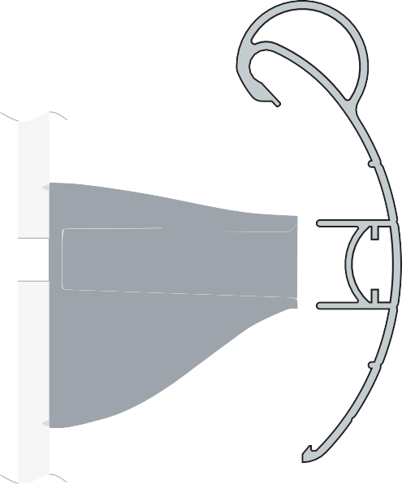


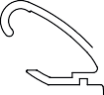






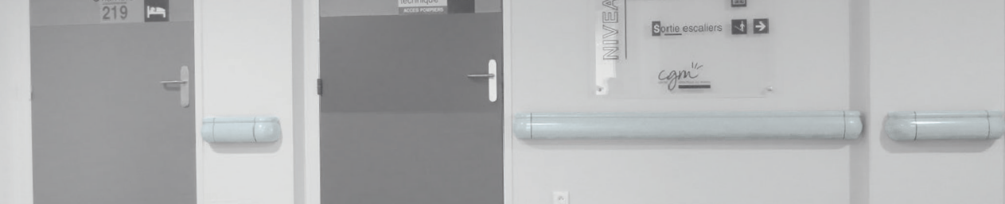
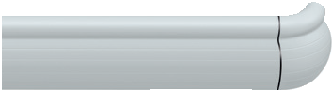


MAINS COURANTES

MAINS COURANTES PARE-CHOCS

PERFORMER 2

PLUS D'INFOS SUR
spm-international.com

PERFORER 2

105
55 50

Diamètre 40 mm

DESCRIPTIF TYPE

BACTÉRICIDE en option

PVC antibactérien teinté dans la masse épaisseur 3 mm
- Description : fourniture et pose d’une main courante pare-chocs (de type Performer 2 de SPM) avec système de fixation rapide. Sa hauteur est de 140 mm, sa largeur de 50 mm et son encombrement de 105 mm. Elle est constituée d’un profilé en PVC antibactérien lisse classé M1 (Bs2d0) et coloré dans la masse de 3 mm d’épaisseur qui combine une partie supérieure en forme de tube d’un diamètre de 40 mm complètement lisse et une partie inférieure (lisse avec quelques rainures décoratives) en forme de pare-chocs. Pour limiter le nettoyage avant réception, un film de protection est exigé. Ce profilé pare-chocs vient se clipper sur un rail continu en aluminium de 2 mm d’épaisseur et se termine par des accessoires en PVC antibactérien lisse avec quelques rainures décoratives (embouts, angles externes à 90°). L’ensemble s’emboîte dans un support de fixation grâce à une patte de clippage en aluminium. La main courante pare-chocs est équipée de joints bactéricides.
- Environnement : sa formulation est exempte de métaux lourds y compris de plomb et d’étain (valeurs négligeables inférieures à 50 ppm), ainsi que de CMR1 et CMR2 permettant de recycler 100 % des déchets et de répondre à 7 cibles de la démarche HQE. La stabilisation thermique est réalisée au calcium - zinc. Le niveau d’émission de substances volatiles dans l’air intérieur a été testé selon la norme ISO 16000-6 et est très faible (A+) selon le décret n° 2011-321 du 23 mars 2011 et l’arrêté d’application du 19 avril 2011. 100 % du produit est recyclable.
- Coloris : au choix du maître d’œuvre dans la gamme du fabricant.
- Mode de pose : partie haute du profilé au maximum à 0,90 m du sol. Fixation par emboîtement sur support en PVC à fixation rapide à visser au mur tous les 1,20 m (0,80 m dans les circulations fortement sollicitées et sur des supports muraux plus légers type plaque de plâtre). Embouts retournant au mur et angles externes à fixer avec des “rivets pop“.

78
140

Vis de serrage
74
Profilé aluminium épaisseur 2 mm

Support de fixation avec vis de serrage
Cheville métallique à expansion

Plaque de plâtre

Support de fixation en PVC

Patte de clippage
en aluminium

ÉCHELLE
1:1.8

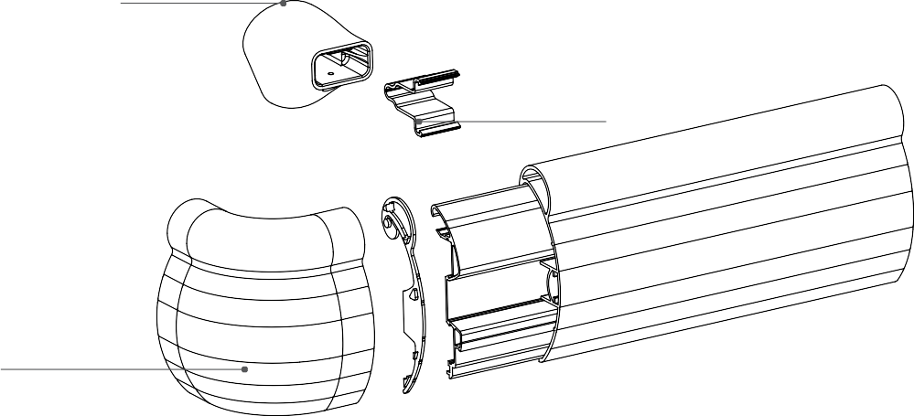
Patte de clippage aluminium

Profilé en PVC lisse

Profilé continu en aluminium

Embout
retournant au mur / Angle externe à 90°
Joint bactéricide

